Демонстрационный вариант

контрольных измерительных материалов для

проведения промежуточной аттестации

по алгебре

8 класс

**СПЕЦИФИКАЦИЯ КОНТРОЛЬНЫХ ИЗМЕРИТЕЛЬНЫХ МАТЕРИАЛОВ ДЛЯ**

**ПРОВЕДЕНИЯ ПРОМЕЖУТОЧНОЙ АТТЕСТАЦИИ**

**ПО АЛГЕБРЕ В 8 КЛАССЕ**

***Назначение КИМ***

Промежуточная аттестация представляет собой форму объективной оценки качества усвоения учащимися всего объёма содержания учебного предмета «алгебра» за учебный год, с использованием заданий стандартизированной формы (контрольных измерительных материалов). Контрольно-измерительные материалы позволяют установить уровень форсированности предметных результатов у учащихся 8 класса по итогам усвоения программы по предмету «алгебра» Формой проведения промежуточной аттестацией по предмету «алгебра» в 8 классе является контрольная работа. Результаты промежуточной аттестации учитываются при выставлении годовой отметки по предмету «алгебра».

***Подходы к отбору содержания, разработке структуры КИМ***

Объектами контроля выступают дидактические единицы знаний и требования к формированию предметных результатов, закрепленных в образовательном стандарте.

  Задания КИМ различаются по форме и уровню сложности, который определяется способом познавательной деятельности, необходимым для выполнения задания.

   Задания повышенного и высокого уровней сложности, в отличие от базовых, предполагает более сложную комплексную по своему характеру познавательную деятельность.

   При разработке КИМ учитываются возрастные особенности обучающихся, уровень развития их познавательной активности, объем и характер предъявляемого им учебного содержания по предмету.

Для обучающихся с ОВЗ создаются специальные педагогические условия:

* Наглядное подкрепление информации.
* Наглядное подкрепление инструкций.
* Выполнение заданий по образцу.

Особые условия проведения промежуточной аттестации:

* Особая форма организации аттестации (в малой группе, индивидуально) с учетом особых образовательных потребностей и индивидуальных особенностей обучающихся;
* Привычная обстановка в классе;
* Адаптирование инструкции с учетом особых образовательных потребностей и индивидуальных трудностей обучающихся.
* При необходимости предоставление дифференцированной помощи: стимулирующей (одобрение, эмоциональны поддержка), организующей (привлечение внимания, концентрированное на выполнение работы, напоминание о необходимости самопроверки), направляющей (повторное разъяснение инструкции к заданию);
* Исключение негативных реакций со стороны педагога, недопустимость ситуаций, приводящих к эмоциональному травмированию ребенка.

***Распределение заданий КИМ по содержанию, проверяемым умениям и способам деятельности. Распределение заданий по уровням сложности.***

|  |  |  |  |
| --- | --- | --- | --- |
| № | Вид работы | Проверяемые умения | Уровень сложности |
| 1 | Числа и вычисления | Использовать начальные представления о множестве действительных чисел для сравнения, округления и вычислений; изображать действительные числа точками на координатной прямой | Б |
| 2 | Числа и вычисления | Использовать начальные представления о множестве действительных чисел для сравнения, округления и вычислений; изображать действительные числа точками на координатной прямой | Б |
| 3 | Уравнения и неравенства | Решать линейные, квадратные уравнения и рациональные уравнения, сводящиеся к ним, системы двух уравнений с двумя переменными | Б |
| 4 | Уравнения и неравенства | Переходить от словесной формулировки задачи к ее алгебраической модели с помощью составления уравнения или системы уравнений, интерпретировать в соответствии с контекстом задачи полученный результат | Б |
| 5 | Уравнения и неравенства | Применять свойства числовых неравенств для сравнения, оценки; решать линейные неравенства с одной переменной и их системы; давать графическую иллюстрацию множества решений неравенства, системы неравенств | Б |
| 6 | Функции | Понимать и использовать функциональные понятия и язык (термины, символические обозначения), определять значение функции по значению аргумента, определять свойства функции по ее графику | Б |
| 7 | Числа и вычисления | Использовать начальные представления о множестве действительных чисел для сравнения, округления и вычислений; изображать действительные числа точками на координатной прямой | Б |
| 8 | Алгебраические выражения | Выполнять тождественные преобразования рациональных выражений на основе правил действий над многочленами и алгебраическими дробями | Б |
| 9 | Вероятность и статистика | Находить вероятности случайных событий в опытах, зная вероятности элементарных событий, в том числе в опытах с равновозможными элементарными событиями | Б |
| 10 | Уравнения и неравенства | Решать линейные, квадратные уравнения и рациональные уравнения, сводящиеся к ним, системы двух уравнений с двумя переменными | П |

Условные обозначения Уровень сложности: Б — базовый, П — повышенный.

***Время и способ выполнения варианта КИМ***

На выполнение работы отводится 45 минут.

***Дополнительные материалы и оборудование***

Дополнительные материалы для проведения работы требуются. Учащимся предоставляется таблица квадратов двузначных чисел.

***Оценка выполнения заданий и работы в целом***

Максимальный балл за работу в целом – 11баллов.

Верное выполнение каждого из заданий 1–9 оценивается 1 баллом. Задание считается выполненным верно, если обучающийся дал верный ответ. Выполнение задания 10 оценивается от 0 до 2 баллов. Задание 10 считается выполненными верно, если обучающийся привел решение и дал верный ответ.

Работа считается выполненной, если выполнено 50% базового уровня.

*Распределение балов в соответствии с заданиями*

|  |  |  |  |  |  |  |  |  |  |  |
| --- | --- | --- | --- | --- | --- | --- | --- | --- | --- | --- |
| № задания | 1 | 2 | 3 | 4 | 5 | 6 | 7 | 8 | 9 | 10 |
| Балл | 1 | 1 | 1 | 1 | 1 | 1 | 1 | 1 | 1 | 2 |

Пятибалльная шкала в соответствии с ФГОС соотносится с тремя уровнями успешности (необходимый/базовый, программный и высокий). Перевод отметки в пятибалльную шкалу осуществляется по следующей схеме.

«5» – глубокое понимание программного материала, безошибочный ответ, решение. «4» – правильное усвоение программного материала, отдельные незначительные неточности и ошибки. «3» – усвоение основных положений программного материала без способности оперировать им на конструктивном уровне. «2» – плохое, поверхностное усвоение программного материала. «1» – полное отсутствие каких-либо знаний учебного материала.

***Критерии оценивания***

|  |  |  |  |  |
| --- | --- | --- | --- | --- |
| **% выполнения всей работы** | **Баллы** | **Баллы**  ОВЗ | **Отметка** | **Уровень достижения планируемого результата** |
| ≤ 49% | 0-3 | 0-2 | 2 | Ниже базового |
| 50%-64% | 4-6 | 3-4 | 3 | Базовый(обязательный) |
| 65%-84% | 7-8 | 5-7 | 4 | Повышенный |
| 85-100% | 9-11 | 8-11 | 5 | Высокий |

# КОДИФИКАТОР ЭЛЕМЕНТОВ СОДЕРЖАНИЯ И ТРЕБОВАНИЙ К УРОВНЮ ПОДГОТОВКИ УЧАЩИХСЯ 8 КЛАССА ДЛЯ ПРОВЕДЕНИЯ ПРОМЕЖУТОЧНОЙ АТТЕСТАЦИИ ПО алгебре

# Кодификатор элементов содержания и требований к уровню подготовки учащихся __ классов для проведения промежуточной аттестации по алгебре является одним из документов, определяющих структуру и содержание КИМ для проведения промежуточной аттестации по алгебре. Он составлен на основе Федерального государственного образовательного стандарта основного общего образования.

# Кодификатор состоит из трех разделов:

# раздел 1. «Перечень проверяемых требований к результатам освоения основной образовательной программы основного общего образования по математике»;

# раздел 2. «Перечень элементов содержания, проверяемых на основном государственном экзамене по математике»;

# раздел 3. «Отражение в содержании контрольных измерительных материалов личностных результатов освоения основной образовательной программы основного общего образования».

|  |  |  |  |  |  |
| --- | --- | --- | --- | --- | --- |
| № зада ния | Основные проверяемые требования к математической подготовке | Коды элементо в  содержа ния | Коды элементо в требований | Урове нь сложн ости | Максимал ьный балл за выполнени е задания |
| **1** | Использовать начальные представления о множестве действительных чисел для сравнения, округления и вычислений; | 1 | 1.1 | **Б** | **1** |
| **2** | Использовать начальные представления о множестве действительных чисел для сравнения, округления и вычислений; | 1 | 1.1 | **Б** | **1** |
| **3** | Решать линейные, квадратные уравнения и рациональные уравнения, сводящиеся к ним, системы двух уравнений с двумя переменными | 3 | 3.1 | **Б** | **1** |
| **4** | Переходить от словесной формулировки задачи к ее алгебраической модели с помощью составления уравнения или системы уравнений, интерпретировать в соответствии с контекстом задачи полученный результат | 3 | 3.3 | **Б** | **1** |
| **5** | Применять свойства числовых неравенств для сравнения, оценки; решать линейные неравенства с одной переменной и их системы; давать графическую иллюстрацию множества решений неравенства, системы неравенств | 3 | 3.4 | **Б** | **1** |
| **6** | Понимать и использовать функциональные понятия и язык (термины, символические обозначения), определять значение функции по значению аргумента, определять свойства функции по ее графику | 4 | 4.1 | **Б** | **1** |
| **7** | Использовать начальные представления о множестве действительных чисел для сравнения, округления и вычислений; изображать действительные числа точками на координатной прямой | 1 | 1.1 | **Б** | **1** |
| **8** | Выполнять тождественные преобразования рациональных выражений на основе правил действий над многочленами и алгебраическими дробями | 2 | 2.2 | **Б** | **1** |
| **9** | Находить вероятности случайных событий в опытах, зная вероятности элементарных событий, в том числе в опытах с равновозможными элементарными событиями | 5 | 5.4 | **Б** | **1** |
| **10** | Решать линейные, квадратные уравнения и рациональные уравнения, сводящиеся к ним, системы двух уравнений с двумя переменными | 3 | 3.1 | **П** | **2** |

# *Система оценивания выполнения работы по алгебре*

# Правильное выполнение каждого из заданий 1-9 оценивается 1 баллом. Задание считается выполненным верно, если ответ записан в той форме, которая указана в инструкции по выполнению задания, и полностью совпадает с эталоном ответа. Если ответ неверный, ответ содержит арифметическую ошибку или ответ отсутствует, он считается неверным.

|  |  |  |
| --- | --- | --- |
| Номер задания | Правильный ответ | Баллы |
| **1** | 28 | **1** |
| **2** | 18,2 | **1** |
| **3** | 0,4; 3 | **1** |
| **4** | −12 и 10 или −10 и 12 | **1** |
| **5** | В качестве верного следует засчитать любой ответ, где точка x лежит между точками 0 и b | **1** |
| **6** | 2341 | **1** |
| **7** | любая точка на интервале от 5,5 до 6 | **1** |
| **8** | –2,6 | **1** |
| **9** | 1/6 | **1** |
| **10** | − 7 ; 1/3 | **2** |

**Демонстрационный вариант контрольных измерительных материалов**

**для проведения промежуточной аттестации по алгебре**

**за курс 8 класса**

**Инструкция для учащегося**

Для прохождения аттестационного порога необходимо набрать не менее 4 баллов.

На выполнение заданий проверочной работы по алгебре отводится один урок (не более 45 минут). Работа включает в себя 10 заданий. В заданиях 5 и 7 нужно перечертить себе числовую прямую и отметить точку на ней. Если Вы хотите изменить ответ, зачеркните его и запишите рядом новый. При выполнении работы не разрешается пользоваться учебниками, рабочими тетрадями, справочниками, калькулятором. При необходимости можно пользоваться черновиком. Записи в черновике проверяться и оцениваться не будут. Советуем выполнять задания в том порядке, в котором они даны. В целях экономии времени пропускайте задание, которое не удаётся выполнить сразу, и переходите к следующему. Если после выполнения работы у Вас останется время, то Вы сможете вернуться к пропущенным заданиям.

После завершения работы проверьте внимательно правильность записи ответов.

***Желаем успеха*!**

**Вариант 1**

1.

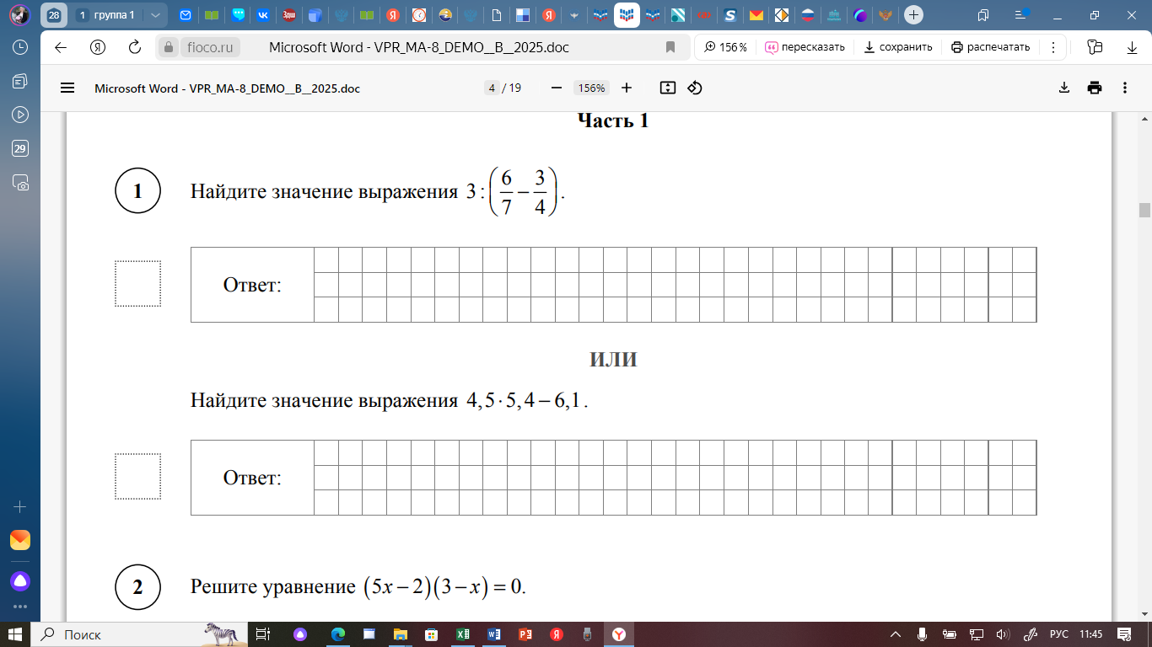

2.



3.



4.

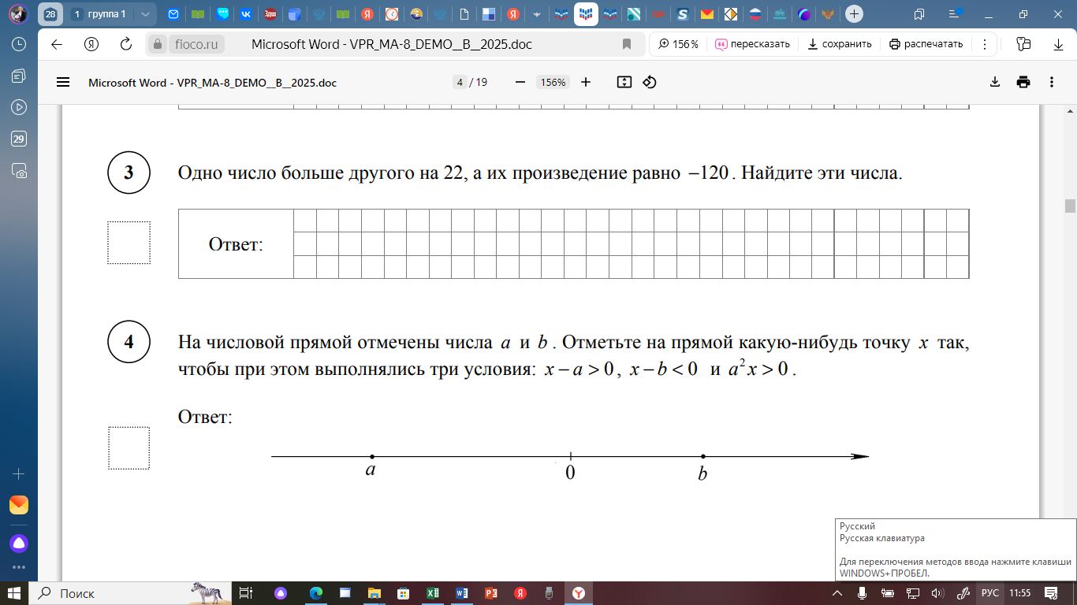

5.



6. Установите соответствие между графиками функций и формулами, которые задают эти функции

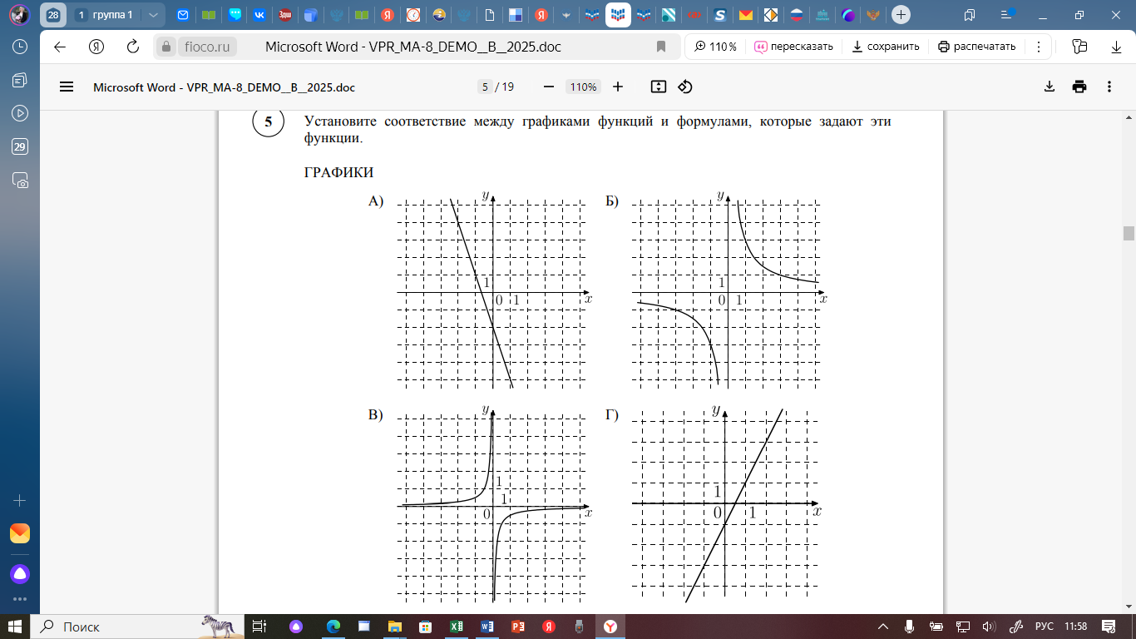

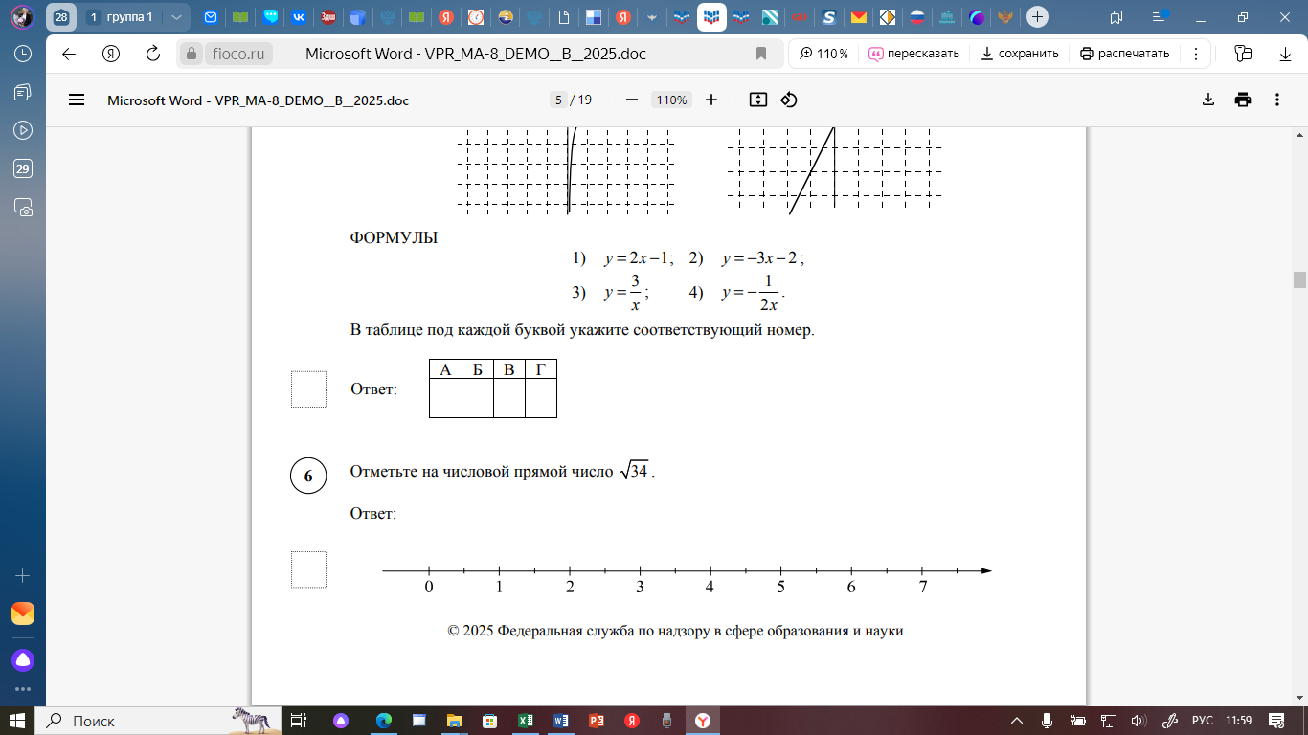

7.



8.

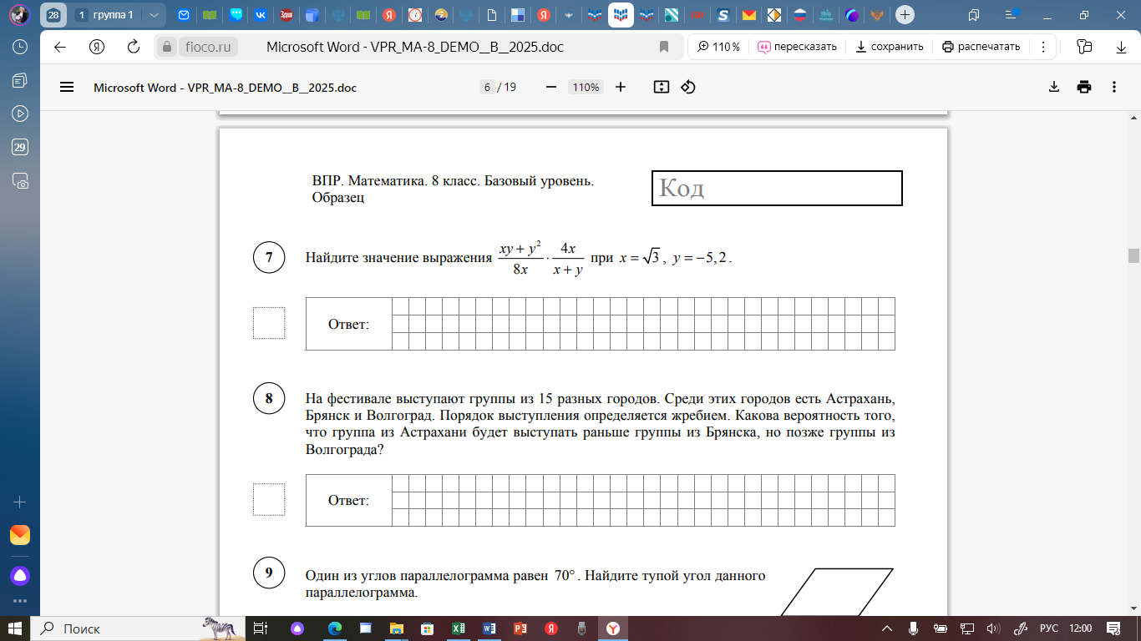

9.



10.

